Protokol z laboratórnej práce

Téma: Molekulové modely grafitu a diamantu
Úloha: Porovnajte molekulové modely grafitu a diamantu. Určte stavebné častice, typy väzieb a vlastnosti.
Pomôcky: molekulové modely grafitu a diamantu.
Princíp:
Grafit a diamant sú dve rôzne alotropické modifikácie uhlíka. Alotropické modifikácie uhlíka sa vzájomne od seba odlišujú svojou štruktúrou, usporiadaním atómov uhlíka. Tieto rozdiely majú veľký vplyv na ich chemické a fyzikálne vlastnosti.
Nákres:
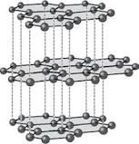
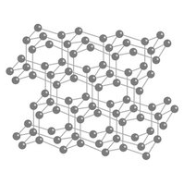
grafit diamant

Vyhodnotenie:
 | grafit | diamant
štruktúra | vrstevnatý kryštál (šesťuholníková kryštálová štruktúra) | atómový kryštál (tetraeder/štvorsten)
základné zložky | atómy uhlíka | atómy uhlíka
chemické väzby | nepolárna kovalentná väzba vo vrstve, medzi vrstvami slabé Van der Waalsove príťažlivé sily slabé | nepolárna kovalentná väzba
vlastnosti | oterný, mäkký, dobre vedie elektrický prúd | najtvrdšia prírodná látka, nevedie elektrický prúd, jeho tepelná vodivosť je extrémne vysoká

Úloha: Ktoré ďalšie alotropické modifikácie uhlíka poznáme?
Fulerény sú tvorené atómami uhlíka s najmenším počtom atómov dvadsať, usporiadaných do mnohostenov tvorených aspoň dvanástimi päťuholníkmi a šesťčlennými cyklami. Konštrukčný materiál
Grafén je názov planárnej vrstvy, ktorú vytvárajú atómy uhlíka, usporiadané do pravidelných šesťuholníkov. Filtrácia morskej vody na pitnú vodu (stále v testoch)
Záver:
Grafit a diamant majú rovnaké chemické zloženie, ale odlišujú sa svojou štruktúrou. Tieto rozdiely majú veľký vplyv na ich chemické a fyzikálne vlastnosti.

